目录

1. 概述 1

2. Model文件说明及仿真结果 2

2.1. Matlab model 2

2.2. Verilog-A model 5

2.2.1. Precessional_VCMA_MTJ 5

2.2.2. STT_assisted_precessional_VCMA_MTJ 8

2.2.3. STT_assisted_thermally avtivated_VCMA_MTJ 9

3. EDA Model参数介绍 11

3.1. 元件描述格式（CDF） 11

3.2. 工艺参数 12

3.3. 器件参数 13

3.4. 相关物理常量 13

4. 总结 13

# 概述

STT-MRAM由于其基本组成器件磁隧道结（Magnetic Tunnel Junction, MTJ）的非易失性，相对CMOS工艺的晶体管没有静态功耗，但是其磁阻状态翻转所需的临界电流通常在几十到几百微安，这个电流带来了较高的动态功耗，并且也需要较大尺寸的晶体管驱动，限制了STT-MRAM的工艺节点微缩。

近年来，研究人员在超薄铁磁层(<2nm)中发现了电压控制磁各向异性（Voltage-controlled Magnetic Anisotropy, VCMA）效应，即外加电场能够影响多层膜结构的磁各向异性。将此原理应用到MTJ中，可以得到基于VCMA效应磁化状态翻转的新型MTJ器件。本使用说明中，我们将介绍此具有高速翻转（<1ns）、超低动态功耗(<10fJ/bit)的VCMA-MTJ磁动力模型。

如图1所示，VCMA-MTJ的基本结构是铁磁层|氧化层|铁磁层的三明治结构，这里采用CoFeB(1.4)|MgO(1.4)|CoFeB(1.1)材料（括号内数字表示厚度，单位为纳米）。本磁动力模型根据部分实验参数、经典的LLG方程以及相应的MTJ磁阻模型等，解出了MTJ自由层磁化状态的时域微分表达，可以模拟MTJ在所给激励下任意时刻的精确磁化状态及相应磁阻大小。同时，本模型还可以引入了热扰动场，可以模拟温度影响下的MTJ的随机翻转现象。



图1.1. (a) 由CoFeB/MgO/CoFeB三层组成的具有垂直磁化方向的MTJ结构 （b）和分别代表参考层（reference layer）和自由层（free layer）磁化强度的单位矢量，此模型中方向固定向上，在各种磁矩作用下不断运动，施加一定电压，配合适当的脉冲宽度，可使从竖直向上运动到向下(平形态到反平行态)或者从竖直向下运动到向上（反平行到平行态）。

本模型语言包括Matlab和Veriloga-A两种版本。其中Verilog-A编程环境为**Cadence 6.1.5 Spectre，测试中使用的是ST的CMOS Design Kit 40nm。**

# Model文件说明及仿真结果

## Matlab model

下载VCMA_MTJ_Matlab.rar并解压，解压后得到文件夹名为“50nm_50nm”的文件夹。文件夹内包含六个文件：

Circle_Demagnetization_caculation.m 圆形MTJ退磁场因子计算

Ellipse_Demagnetization_caculation.m 椭圆形MTJ退磁场因子计算

Precessional_VCMA_switching.m 电压控制进动翻转模型

STT_assisted_precessional_VCMA_switching.m STT辅助电压控制进动模型

STT_assisted_thermally_activated_VCMA_switching.m STT辅助电压控制热激发模型

Field_assisted_VCMA_switching.m 磁场辅助电压控制模型

其中对于椭圆形和圆形MTJ的退磁场因子计算公式不同，根据需要，输入MTJ宽W、长L和自由层厚度，可以通过椭圆积分计算退磁场因子 ，，以应用其他模型，本模型默认。其余的4个m文件为具体的模型，STT辅助电压控制热激发模型的MTJ默认电阻更低（）。四个模型其最主要区别是输入激励不一样，默认激励如下：

1. 对于电压控制进动翻转模型，首先给予1.2V的恒定电压（2ns开始），可以得到自由层磁化强度矢量z轴分量的动态变化特征。

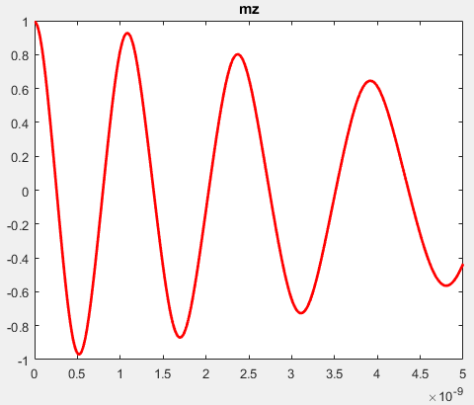

图2.1. 电压控制进动翻转仿真结果（横坐标为时间，纵坐标为磁化状态）

1. 另一方面，对于激励为脉冲宽度为0.5ns 的1.2V（或更高）电压脉冲，从2ns开始，仿真结果如下；

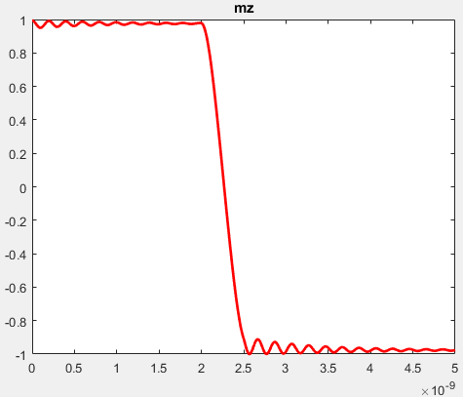

图2.2. 电压控制进动翻转仿真结果（横坐标为时间，纵坐标为磁化状态）

1. 对于STT辅助电压控制进动模型，其翻转激励为0.2ns 的1.2V以及0.4ns 0.8V的阶梯形电压脉冲，从2ns开始。第二个电压用于产生STT电流，仿真结果如下；

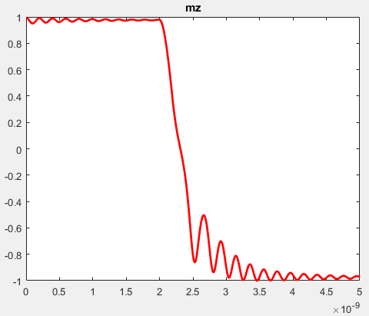

图2.3. STT辅助电压进动翻转仿真结果（横坐标为时间，纵坐标为磁化状态）

1. 对于STT辅助电压控制热激发模型，其翻转激励为 +的电压和电流脉冲，2ns开始同时作用，脉冲宽度至少14ns；

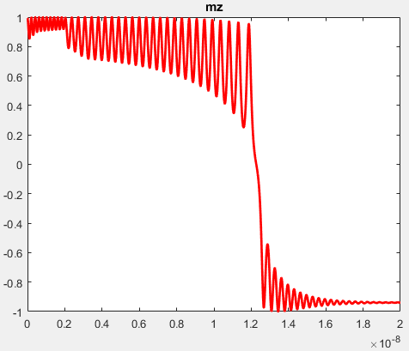

图2.4. STT辅助电压热激发仿真结果（横坐标为时间，纵坐标为磁化状态）

1. 对于磁场辅助电压控制翻转模型，其翻转激励为1.2V电压和z向的磁场，2ns开始，作用时间15ns以上。对于这种磁场辅助翻转模型，由于其需要额外的电流线产生磁场，面积及功耗开销较大，不具有实际价值，此处仅作为一种可能的翻转模型演示。后面的EDA模型也将不包含此磁场辅助的模型。

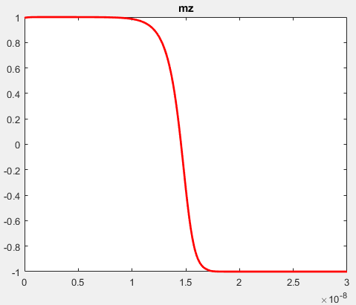

图2.5. 磁场辅助电压进动翻转仿真结果（横坐标为时间，纵坐标为磁化状态）

该Matlab model可以快速检验VCMA-MTJ模型的正确性、以及选取参数是否合适。此外能够测试电压、电流以及脉冲时间对翻转的效果的影响。

## Verilog-A model

下载ModelVCMAMTJ.rar并解压。解压后文件夹包含三个模型：

Precessional_VCMA_MTJ 电压控制进动翻转模型

STT_assisted_precessional_VCMA_MTJ STT辅助电压控制进动翻转模型

STT_assisted_thermally_activated_VCMA_MTJ STT辅助电压控制热激发模型

### Precessional_VCMA_MTJ

对于电压控制进动翻转模型为例，其文件夹中包含“**modelVCMAMTJ**” 和“**simuPMAMTJ**”两个文件：

“**modelVCMAMTJ**”文件中verologa是本模型的源代码，symbol也是本模型的符号文件（如图2.6）。



图2.6. Precessional_VCMA_MTJ符号

VCMA-MTJ的符号有三个端口：一个虚拟输出端口“Tmz”用来表征MTJ的状态。它的输出是自由层磁化强度矢量的z轴分量，此分量影响到MTJ电阻，越趋近1表示自由层与参考层磁化方向越平行，MTJ电阻越趋近；越趋近-1表示自由层与参考层磁化方向越反平行，MTJ电阻越趋近。当然，由于偏压效应，有外加电压时MTJ电阻还和偏压大小有关。

“**simuPMAMTJ**”文件是一个简单的测试仿真文件，用于检验模型的可行性。测试仿真电路图见图2.7。利用一个简单电压脉冲（“V0”）作为输入，配合适当的脉冲宽度（0.5ns），使得平行态与反平行态之间能互相转换。通过查看“Tmz”端口以及通过PMA MTJ的电流值，我们可以验证模型的正确性。需注意，本MTJ模型不仅对于电压幅度有要求（Precessional_VCMA_MTJ，），还要求适当的脉冲宽度（）。恒定电压（）下的瞬时分析仿真结果见图2.8，脉冲电压下（）进动翻转结果见图5。



图2.7. Precessional_VCMA_MTJ测试仿真电路图

测试仿真电路图：VCMA_MTJ为待测试的Precessional VCMA MTJ，T1、T2端口连接电压源，通过检测Tmz端口的输出，可以得到MTJ自由层的具体磁化方向，“1”为平形态，“-1”为反平形态，其他为中间态。

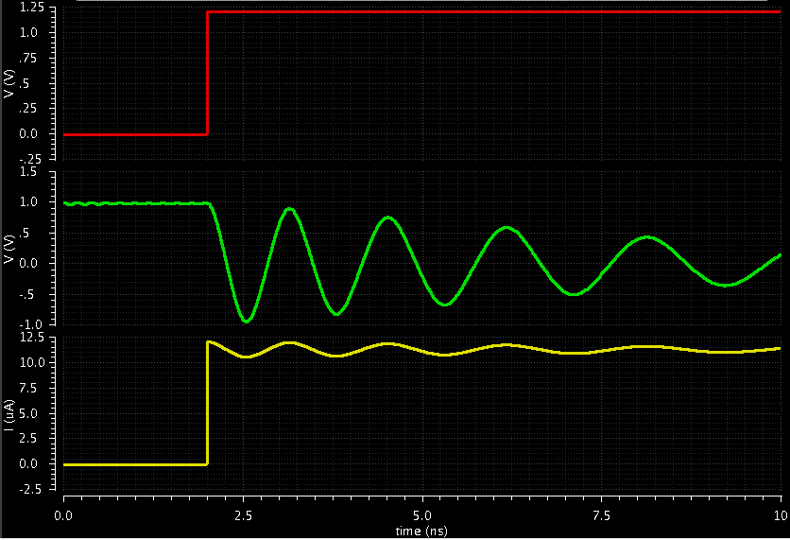

图2.8. Precessional_VCMA_MTJ恒定电压瞬时仿真结果

恒定电压瞬时分析：红色为电压源输出电压，从2.0ns开始，电压上升为1.2V然后保持不变。绿色表示自由层磁化强度矢量的z轴分量即MTJ状态，黄色为通过MTJ的电流。可以看出在1.2V电压作用下，其值在1和-1在之间快速震荡，即MTJ状态在平行和反平行之间相互转换，相应的MTJ电阻也在和快速变化，结果导致黄色所表示的电流震荡。电流震荡幅度不大的原因在于MTJ的偏压效应，在较大电压下，TMR会明显减小，导致变小。

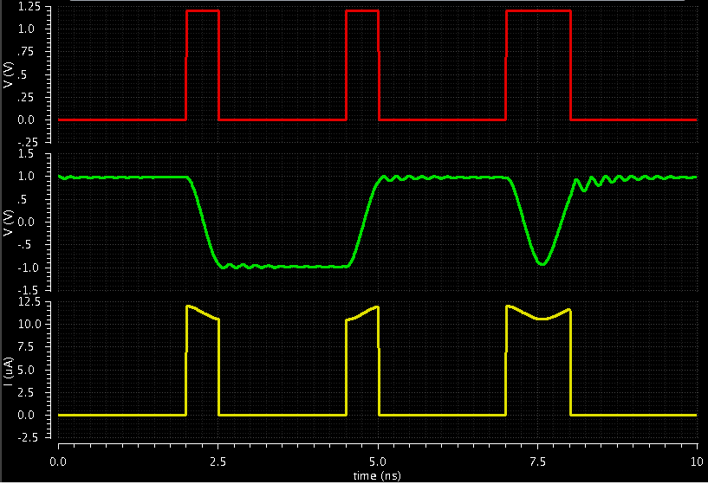

图2.9. Precessional_VCMA_MTJ脉冲电压瞬时仿真结果

脉冲电压瞬时仿真分析：红色为电压源输出电压，幅度为1.2V，前两个脉冲宽度为0.5ns，第三个脉冲宽度为1ns。绿色表示自由层磁化强度矢量的z轴分量即MTJ状态，黄色为通过MTJ的电流。可以看到，0.5ns的脉冲可以使MTJ状态从1翻转到-1（平行到反平行态），也能使MTJ状态从-1翻转到1（反平行到平行态），但是过宽的脉冲（1ns）不能使MTJ翻转。

### STT_assisted_precessional_VCMA_MTJ

文件说明与仿真电路Precessional_VCMA_MTJ的模型一致，这里不再赘述。不同的是模型Symbol有细微区别，如图2.10所示，中间STT-Preces，表示此模型为STT电流辅助的进动VCMA-MTJ模型。此外，此模型采用VCMA效应与STT效应的竞争机制，电压 时，只考虑VCMA效应； 时，只考虑STT效应。其瞬时仿真结果如图7。



图2.10. STT_assisted_precessional_VCMA_MTJ符号

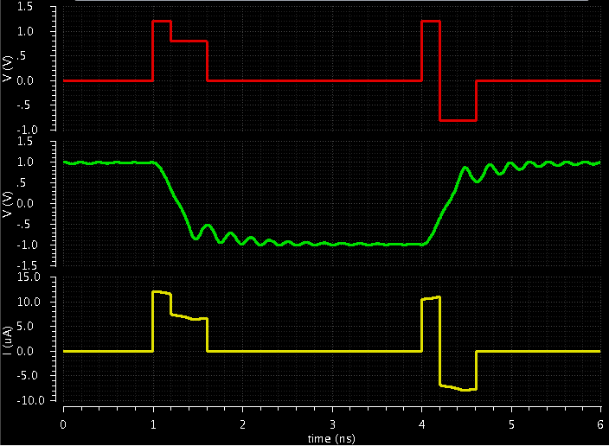

图2.11. STT_assisted_precessional_VCMA_MTJ瞬时仿真结果

脉冲电压瞬时仿真分析：红色为电压源输出电压，阶梯形脉冲，幅度为1.2V和，第一个1.2V用来产生进动翻转，第二个 用来产生STT电流，辅助和稳定翻转。绿色表示MTJ磁化状态，黄色为通过MTJ的电流。此模型相对于Precessional_VCMA_MTJ的优势在于，对第一个高电压（1.2V）脉冲宽度的精确度要求更低，更加可靠，更能够抵抗热扰动的影响。

### STT_assisted_thermally avtivated_VCMA_MTJ

文件说明与前两个的模型一致， Symbol有细微区别，如图2.12所示，中间STT-Therm，表示此模型为STT电流辅助的热激发VCMA-MTJ模型。此外，此模型的激励为电场和电流同时作用，，要实现确定性的翻转，同时作用时间至少14ns，其瞬时仿真结果如图9。



图2.12. STT_assisted_thermally_activated_VCMA_MTJ符号



图2.13. STT_assisted_thermally_activated_VCMA_MTJ测试电路图

对于此STT辅助的热激发VCMA-MTJ，电流和电场同时作用，分别产生VCMA效应和STT效应，T1和T2两端口应用电压，T3和T4两端口应用电流，电流。对于平形态到反平行态的翻转，电流方向从自由层到参考层；反平行态到平行态，电流方向从参考层到自由层。

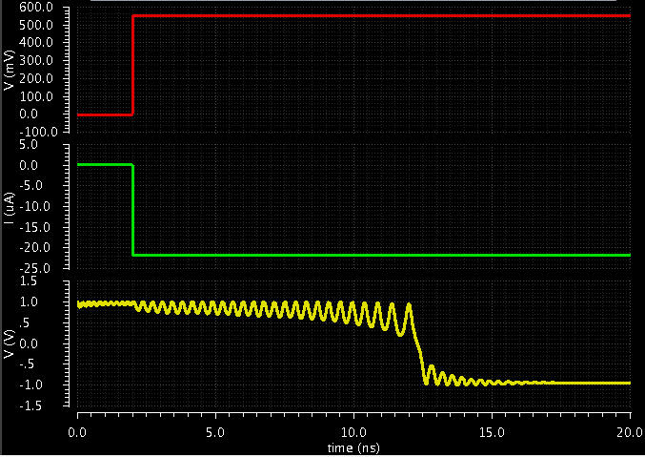

图2.14. STT_assisted_thermally_activated_VCMA_MTJ瞬时仿真结果

瞬时仿真分析：红色为电压源输出电压，幅度为0.55V，绿色为电流源输出电流，幅度为21.6uA。黄色代表MTJ磁化状态，可以看到，经过较长时间作用（>10 ns），MTJ状态完成由平行态到反平行态的翻转。

# EDA Model参数介绍

## 元件描述格式（CDF）

为了描述单一零部件与库文件部件的参数与参数性质，我们使用元件描述格式（CDF）。它提供图形用户界面用于显示与编辑部件信息。

鉴于CDF的优良特性，我们能够通过CDF定义VCMA-MTJ的初始状态。通过在“Property”类别下，CDF parameter of view栏，选择veriloga，即可修改MTJ的参数以及初始状态。比如，在“PAP”栏内输入“0”或者“1”，就可修改初始状态为平行或反平行，见图2.15。并且，在有多个MTJ的情况下，通过CDF工具，我们能单独修改各个MTJ的状态，利于实现更复杂的CMOS/MTJ混合电路。

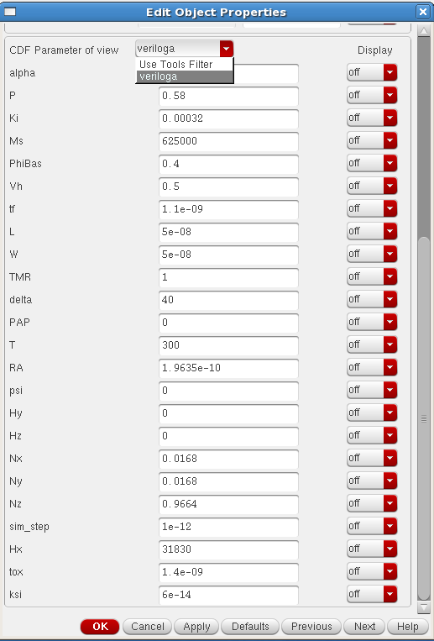

图2.15. 修改CDF参数

## 工艺参数

|  |  |  |  |
| --- | --- | --- | --- |
| 参数 | 描述 | 单位 | 默认值 |
| Ki | 界面磁各向异性能密度 |  | 0.32 |
| Ms | 自由层磁化饱和磁化强度 |  |  |
| PhiBas | MgO的能量势垒高度 | eV | 0.4 |
| Vh | TMR(real)= 0.5TMR(0)时的偏压 | V | 0.5 |
| RA | 电阻面积乘积 |  | 196 |
| alpha | 吉尔伯特阻尼系数 |  | 0.05 |
| P | 电子极化百分率 |  | 0.58 |

这些工艺参数主要依赖于MTJ的材料成分和制备工艺，由实验测得，一般情况下需要保持默认值。其中Ki和Ms对于本磁动力学模型至关重要，如需更改，请参考有具体实验结果支持的文献中的Ki和Ms。

## 器件参数

|  |  |  |  |
| --- | --- | --- | --- |
| 参数 | 描述 | 单位 | 默认值 |
| tox | 氧化层厚度 | nm | 1.4 |
| tf | 自由层厚度 | nm | 1.1 |
| W | 表面短轴长度 | nm | 50 |
| L | 表面长轴长度 | nm | 50 |
| Ksi | VCMA系数 |  | 60 |
| TMR | 无偏压下的TMR(0) |  | 100% |
| delta | 无偏压下的热稳定因子 |  | 40 |
| Hx | 外加场x轴分量 |  | 31830 |
| Hy | 外加场y轴分量 |  | 0 |
| Hz | 外加场z轴分量 |  | 0 |
| Nx | 退磁场参数x轴分量 |  | 0.0168 |
| Ny | 退磁场参数y轴分量 |  | 0.0168 |
| Nz | 退磁场参数z轴分量 |  | 0.9664 |

这些器件参数描述了MTJ的器件结构，设计者可以根据需要改变它们的值。MTJ的表面形状默认为圆形（a=b），可以根据仿真需求改变为椭圆形。请注意，尺寸修改后，退磁场参数，，也需要通过积分重新计算。对于圆形MTJ，即W=L，退磁场参数计算程序为Circle_Demagnetization_caculation.m；更改为椭圆形MTJ，即W，计算程序Ellipse_Demagnetization_caculation.m。

## 相关物理常量

|  |  |  |  |
| --- | --- | --- | --- |
| 参数 | 描述 | 单位 | 默认值 |
| e | 电子电荷量 | C |  |
| m | 电子质量 | Kg |  |
|  | 波尔磁子常量 |  |  |
|  | 真空磁导率 |  |  |
| hbas | 约化普朗克常量 |  |  |
| kB | 玻尔兹曼常量 |  |  |
| gamma | 旋磁比 |  |  |

# 总结

本报告介绍了基于VCMA效应的新型MTJ磁动力学模型的使用说明及仿真结果，Matlab版本适合简单测试，Veriloga版本可供实际EDA仿真使用。此新型MTJ的EDA模型包括电压控制进动翻转模型、STT辅助电压控制进动模型、STT辅助电压控制热激发模型三个具体模型。